План конспект по теме: Компьютерная графика.

Автор: Попова С. В. ГБОУ СОШ № 1195

Предмет: Информатика и ИКТ

Класс: 7 класс
Тема урока: Тема 3 Обработка графической информации, урок 2
Цель: Предметные результаты - получение знаний о разных видах компьютерной графики. Личностные результаты - умение отличить виды графики: растровой, векторной, фрактальной с дальнейшим применением этих видов в практических сферах деятельности. Метапредметные результаты – умение выделить основные знания и понятия на уроке, уметь применить их для решения поставленной на уроке задачи, задать вопросы в ходе обсуждения решения для более успешного дальнейшего применения полученных знаний.
Тип урока: «открытие» нового знания.
Формы работы учащихся: смешанный. Первая часть познавательная, вторая практическая.
Итоги урока: Умение отличить изображения различных видов, созданных с помощью различных приложений, сканера, копий изображений. Умение определить информационный объем полученного файла.
Использованные ресурсы, литература, дидактические материалы ЭОР, техническое оборудование:

литература: «Информатика» для 5-9 классов (ФГОС), авторы Босова Л. Л., Босова А. Ю., Н. Д. Угринович – 7 класс.
дидактические материалы ЭОР: Презентации к учебнику 7 класса (ФГОС)
Программа по учебному предмету "Информатика" для 7-9 классов
http://metodist.lbz.ru/authors/informatika/3
http://metodist.lbz.ru/authors/informatika/3/files/mrppuv7kl.pdf
контролирующие задания в презентации - файл 7 – 3 - 2.
техническое оборудование: наличие проектора для демонстрации презентации:
Презентации к учебнику 7 класса (ФГОС) – файл 7 – 3 - 2.

Этапы урока | Образовательные результаты | Деятельность учителя | Деятельность ученика | Время в мин
вводный | Личностные: понимание о разнообразии создания компьютерной графики  Познавательные: принципы создания различных видов графики | Приветствие, организация внимания учащихся.  Ознакомление с темой урока. | Настраиваются на учебную деятельность | 2
 |  | Получение знаний:  Слайд 2 – формирование основных понятий для изучения на уроке.  - сегодня на уроке мы узнаем о различных видах компьютерной графики.  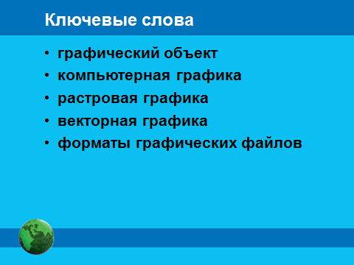- Слайд 3 Давайте посмотрим где применяется компьютерная графика. А вы ребята можите привести свои примеры применения компьютерной графики?  Слайд 4 - А теперь посмотрим какие же существуют способы создания графических изображений.  - вывод: сканированое изображение строится из пикселей. А кто скажет какие какие характеристики влияют на изображение состоящее из пикселей? В чем его преимущество и недостатки (повторение понятий урока 1 формирование изображений на экране монитора).  Слайд 5 - давайте посмотрим как расчитать информационный объем сканируемого файла.  - скажите будет ли влиять разрешающая способность сканера на информационный размер сканируемого файла? А размер изображения? | Задают вопросы по озвученному материалу. Отвечают на вопросы учителя. | 10
Осмысление полученного материала | Познавательные: сравнить полученные знания, сделать выводы | Слайд 6 - 9 – теперь давайте посмотрим на какие группы будут делиться графические изображения в зависимости от способа их создания.  Слайд 10 - Анализируем слайд:  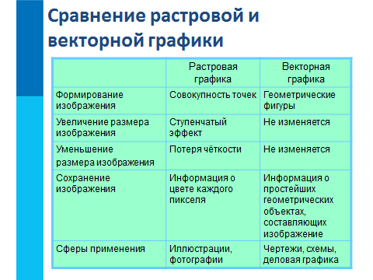  Слайд 11 – А теперь давайте посмотрим форматы графических файлов.  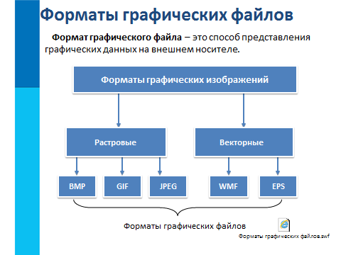  - скажите можно ли формат графического файла брать за основу определения вида создания данного файла? | Систематизировать полученные знания, выявить основные признаки распределения по группам графических файлов. Проанализировать преимущества, недостатки, способы определения файлов разных групп. | 5
Практическое применение | Регулятивные: умение контролировать свое время для нахождения оптимального решения  Личностные: умение использовать полученные знания. | Задание: нарисовать закрашенную окружность вписанную в закрашенный квадрат в графическом редакторе Paint, сохранить изображение в различных форматах (bmp, jpeg, gif). Посмотреть информационный объем полученных файлов. | Садятся за компьютеры для проведения практического эксперимента. Производят необходимые построения и вычисления. Анализируют полученные результаты. | 20
Заключительный этап. Рефлексия. | Регулятивные: умение находить оптимальное решение.  Коммуникативные: умение сотрудничать, слушать выводы других учащихся. | Анализ результатов:  - Какой формат файла имеет меньший объем? Какой больший?  - почему у вас файлы одного формата имеют разный информационный объем? Что повлияло на их размер. | Делают выводы на основании полученных результатов. Отвечают на вопрос. Обсуждают ответы разных групп, выявляя наиболее правильные для ответа. | 5
Домашнее задание |  | §3.2 Задача: Для кодирования одного пикселя используется 3 байта. Фотографию размером 2048×1536 пикселей сохранили в виде несжатого файла. Определите размер получившегося файла. | Записывают домашнее задание | 3

